SESION EXTRAORDINARIA 05 DE LA COMISIÓN EDILICIA PERMANENTE DE CULTURA, EDUCACIÓN Y FESTIVIDADES CÍVICAS.
Buenas tardes compañeros regidores, siendo las 14 horas con 30 minutos del día Lunes del 10 del mes de marzo del año 2025 dos mil veinticinco, con fundamento en los artículos 38 fracción III, 44, 47, 48 numeral 2 y 52 del Reglamento Interior del Ayuntamiento de Zapotlán el Grande, Jalisco; doy inicio a esta sesión extraordinaria número 03 de la Comisión Edilicia Permanente de Cultura, Educación y Festividades Cívicas, convocada mediante oficio número 300/2025 por lo que estando reunidos en la sala de regidores Rocío Elizondo Díaz, ubicada en planta alta en el Interior de Palacio Municipal, con domicilio en Cristóbal Colón #62, colonia Centro, Ciudad Guzmán Jalisco, procedo a hacer pase de lista de asistencia y declaración de quorum legal.
Punto número 1: Lista de asistencia y declaración quorum legal.

COMISION CONVOCANTE
CULTURA, EDUCACIÓN Y FESTIVIDADES CÍVICAS.

Cargo | Nombre | PRESENTE | AUSENTE
Presidenta | MARISOL MENDOZA PINTO | 
Vocal | OSCAR MURGUIA TORRES
Vocal | DUNIA CATALINA CRUZ MORENO

Mtra. Marisol Mendoza Pinto: Una vez que está la totalidad de todos los integrantes de ambas comisiones presentes y con Reglamento del artículo 45 del reglamento interior del Ayuntamiento Grande, listo tengo bien declara que existe quorum lo que podemos continuar con la sesión de manera valida. Antes de continuar con el orden del día agradezco la presencia de nuestros invitados especiales al Mtro. Samuel Villalvazo Solano y a la maestra Karina Ruiz. Por lo que pasamos al punto numero dos que es el orden del día
Punto 2:
- Lista de asistencia y declaración del quórum legal
- Aprobación del orden del día
- Análisis revisión, rectificación y aprobación de los acuerdos tomados en la sesión ordinaria numero 05 de fecha 06 de marzo del año 2025
- Clausura de la sesión
Quien esté de acuerdo le pido lo manifieste levantando la mano

COMISION CONVOCANTE
CULTURA, EDUCACIÓN Y FESTIVIDADES CÍVICAS.

Cargo | Nombre | PRESENTE | AUSENTE
Presidenta | MARISOL MENDOZA PINTO
Vocal | OSCAR MURGUIA TORRES
Vocal | DUNIA CATALINA CRUZ MORENO

Aprobado orden del día por: mayoría
Punto 3: Análisis revisión, rectificación y aprobación de los acuerdos tomados en sesión extraordinaria número 5 de fecha 6 de marzo del año 2025 hago de su conocimiento que toda vez que fueron revisados los expedientes de los candidatos para el premio Ernesto Neaves Uribe en la sesión ordinaria número 5 de esta comisión pero por cuestiones técnicas del internet es que hubo un expediente que de forma digital no se mostró totalmente en dicha sesión, motivo por el cual se cita a esta comisión al momento de abril el link de este participante que es de Manuel Agustín Acevedo Acosta se percata que si están sus documentos entonces no queriendo se cometió un error por eso se cita a comisión Lic. Dunia: ahí podemos ver que este correo se recibió el día lunes 03 de marzo a la 1:32 pm se reciben esos dos expedientes de vocalía de teatro y ahí se muestran las ligas si gustas dale clic al expediente en cuestión y nos vamos al cv si gustas ponle en los tres puntitos donde se muestra el detalle e información del archivo ponle detalles ahí se ve en actividad por favor se está mostrando bueno ahí es archivo ahí donde dice ultima modificación se muestra que el 03 de marzo si gustas abrir ese cv es un archivo que tiene 237 páginas en sesión pasada solo vimos 3 se mostró incompleto ese archivo ahorita podemos ver que está bastante completo y ahí tiene evidencia de cada una de esas experiencias por parte de ese participante ahí podemos ver todas las evidencias es por esta cuestión que nosotros atendemos al llamado de esta comisión podemos ver que está bastante completo ese expediente Mtra. Marisol de esta manera tendríamos dos participantes que completaron el expediente que sería Manuel Agustín y Rodolfo Gómez que tienen sus expedientes completos de esta manera llevaríamos al pleno y el pleno ajo una cedula se decidirá quien es el ganador del premio Ernesto Naves Uribe Oscar Murguía: si gracias regidora es importante decirle a la sociedad Zapotlense que efectivamente una vez que nos percatamos de que existió una falla técnica en el internet que no nos permitió ver más allá nos hizo creer que el documento estaba incompleto es por eso que todos los Zapotlense que nos ven y los participantes que desde luego estaban muy interesados en este reconocimiento mostrarles las evidencias técnicas para que quede claro que no hay dolo por parte de los integrantes de la comisión Mtra. Marisol: yo quisiera agrega algo que de verdad agradezco a mis compañeros regidores

Su comprensión porque si es una situación atípica que nos está sucediendo lo que queremos más que nada es que sea transparente porque es la primera vez que vamos a entregar este premio Ernesto Neaves Uribe por el proceso que corresponde al reglamento entonces de verdad les agradezco la comprensión Dunia Catalina: bueno para finalizar yo también quiero agradecer la confianza que tienen todos los participantes de esta y todas las convocatorias ya que nosotros estamos en toda la disposición de hacer las cosas lo más legal posible y darles la oportunidad a todos de que puedan competir es entonces en ese sentido que nosotros estamos realizando esta sesión extraordinaria Samuel Villalvazo: nada más agradecer a la comisión por permitirme estar aquí como observador y bueno decirle a la comunidad que estamos observando la legalidad de esta convocatoria Mtra. Marisol: gracias igual por la preocupación de la Lic. Veneranda muchas gracias por estar al pendiente si no hay ningún otro comentario al respecto analizados revisados rectificados y aprobados los acuerdos tomados en sesión hecha el día 06 de marzo del año de curso pregunto si estamos de acuerdo en rectificar y aprobar los expedientes de las propuestas del premio Ernesto Neaves Uribe que sería Rodolfo Gómez Robles y Manuel Agustín Acevedo Acosta para que en el pleno se decida quién sería el ganador si estamos de acuerdo les solicito que levanten la mano.

Cargo | Nombre | A FAVOR | EN CONTRA | EN ABSTENCIÓN
COMISION CONVOCANTE
CULTURA EDUCACIÓN Y FESTIVIDADES CIVICAS

Presidenta | MARISOL MENDOZA PINTO
Vocal | DUNIA CATALINA CRUZ MORENO
Vocal | OSCAR MURGUIA TORRES

Aprobadas por: Unanimidad
Punto 4 Clausura de la sesión

Les agradezco a los presentes su asistencia y siendo las 14 horas con 38 minutos del día 10 de marzo del año 2025 doy por clausurada la sesión extraordinaria número tres de la comisión edilicia permanente de cultura educación y festividades cívicas que tengan bonita tarde muchas gracias

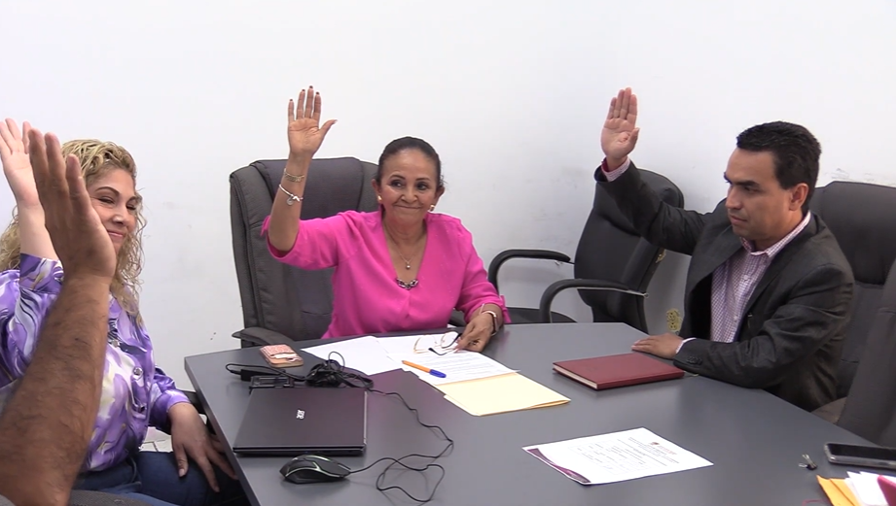

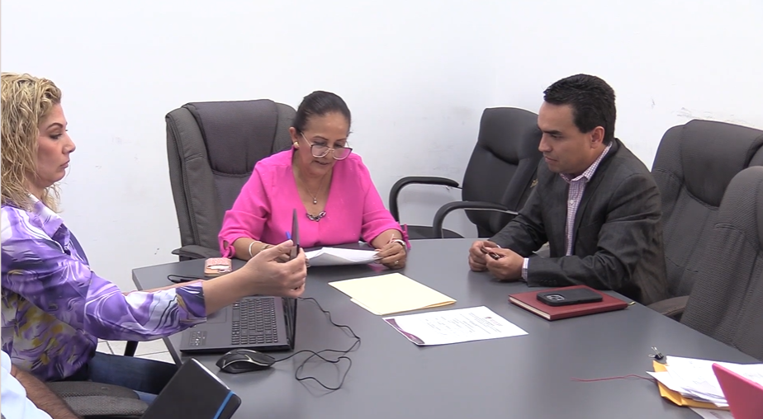

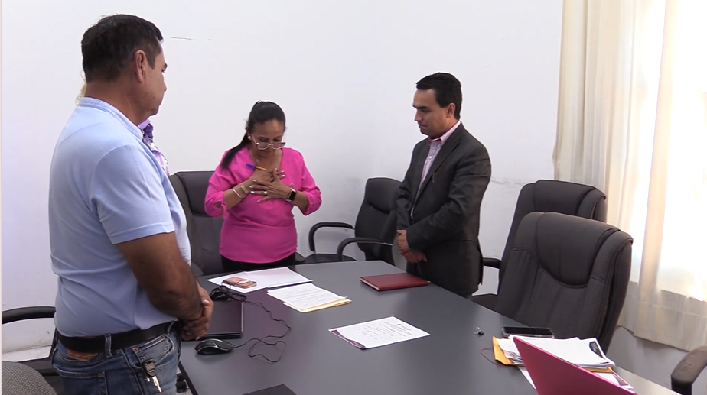

ATENTAMENTE:

“2025, AÑO DEL 130 ANIVERSARIO DEL NATALICIO DE LA MUSA Y ESCRITORA ZAPOTLENSE MARIA GUADALUPE MARIN PRECIADO”
Ciudad Guzmán, Municipio de Zapotlán el Grande, Jalisco. 10 de Marzo de 2025.

Comisión Edilicia Permanente De Cultura, Educación Y Festividades Cívicas.

Mtra. Marisol Mendoza Pinto
Presidenta.

________________________________  Lic. Oscar Murguía Torres  Vocal | _________________________  Lic. Dunia Catalina Cruz Moreno  Vocal

La presente hoja de firmas corresponde al acta de SESION EXTRAODINARIA 03 COMISIÓN EDILICIA PERMANENTE DE CULTURA, EDUCACIÓN Y FESTIVIDADES CÍVICAS, celebrada el día 10 de Marzo del año 2025- - - - - - - - - - - - - - - - - - - - - - - - - - - - - - - - - - - - - - - - - - - - - - - - - - - - - - - - - - - - - - - Conste- - - - - - - - - - - - - - -- - - - - -- - - - - -- - - - - -- - - - - -- - - - - -- - - - - -

